

Пермская городская Дума VI созыва

Р Е Ш Е Н И Е

№ 47

25.02.2020

**О внесении изменений в Генеральный план города Перми,**

**утвержденный решением Пермской городской Думы от 17.12.2010 № 205**

В соответствии с [частью 2 статьи 18](consultantplus://offline/ref=ECEF4B822E318AB8AD4ABEACBCB5C1BE6E5A870C101D09775A34F88216D311DAABF444E2CF787B2C38m3J), [статьей 24](consultantplus://offline/ref=ECEF4B822E318AB8AD4ABEACBCB5C1BE6E5A870C101D09775A34F88216D311DAABF444E2CF787A2D38mFJ) Градостроительного кодекса Российской Федерации, [статьей 16](consultantplus://offline/ref=ECEF4B822E318AB8AD4ABEACBCB5C1BE6E5B8901121909775A34F88216D311DAABF444E2CF78782C38m0J) Федерального закона от 06.10.2003 № 131-ФЗ «Об общих принципах организации местного самоуправления в Российской Федерации», Уставом города Перми

Пермская городская Дума **р е ш и л а**:

1. Внести в Генеральный план города Перми, утвержденный решением Пермской городской Думы от 17.12.2010 № 205 (в редакции решений Пермской городской Думы от 30.08.2011 № 175, от 28.01.2014 № 2, от 28.01.2014 № 3, от 22.04.2014 № 86, от 20.12.2016 № 269, от 20.12.2016 № 270, от 23.05.2017 № 103, от 22.05.2018 № 93, от 26.06.2018 № 114, от 22.01.2019 № 5, от 26.03.2019 № 51, от 25.06.2019 № 131, от 27.08.2019 № 166, от 24.09.2019 № 216, от 17.12.2019 № 317, от 28.01.2020 № 14), изменения:

1.1 в таблице 1 главы 4 «Показатели Генерального плана города Перми»:

1.1.1 строку

«

|  |  |
| --- | --- |
| 1.8 зона малоэтажной застройки – СТН-И | 2870 |

»

изложить в редакции:

«

|  |  |
| --- | --- |
| 1.8 зона малоэтажной застройки – СТН-И | 2896 |

»;

1.1.2 строку

«

|  |  |
| --- | --- |
| 2.4 зона рекреационных и специальных объектов – ТСП-Р | 5785,3 |

»

изложить в редакции:

«

|  |  |
| --- | --- |
| 2.4. зона рекреационных и специальных объектов – ТСП-Р | 5759,3 |

»;

1.2 в отношении территории, расположенной в районе Ново-Бродовский в Свердловском районе города Перми, в карте 1. Функциональные зоны (приложение № 3) фрагмент карты 1, ограниченный вершинами сетки деления территории с индексами BU108, CA108, CA119, BU119, изложить в редакции согласно приложению к настоящему решению.

2. Настоящее решение вступает в силу со дня его официального опубликования в печатном средстве массовой информации «Официальный бюллетень органов местного самоуправления муниципального образования город Пермь».

3. Опубликовать настоящее решение в печатном средстве массовой информации «Официальный бюллетень органов местного самоуправления муниципального образования город Пермь», а также опубликовать (обнародовать) настоящее решение на официальном сайте муниципального образования город Пермь в информационно-телекоммуникационной сети Интернет.

4. Контроль за исполнением настоящего решения возложить на комитет Пермской городской Думы по вопросам градостроительства, планирования и развития территории.

Председатель

Пермской городской Думы Ю.А. Уткин

Глава города Перми Д.И. Самойлов

Верно

консультант   
отдела делопроизводства аппарата

Пермской городской Думы Л.Я.Сиряченко-Полойко

09.2018

ПРИЛОЖЕНИЕ

к решению

Пермской городской Думы

от 25.02.2020 № 47

**Фрагмент карты 1 Генерального плана города Перми,**

**утвержденного решением Пермской городской Думы от 17.12.2010 № 205, предусматривающий изменение границ функциональных зон,**

**указанное в подпункте 1.2 решения,**

**которым утверждено настоящее приложение**

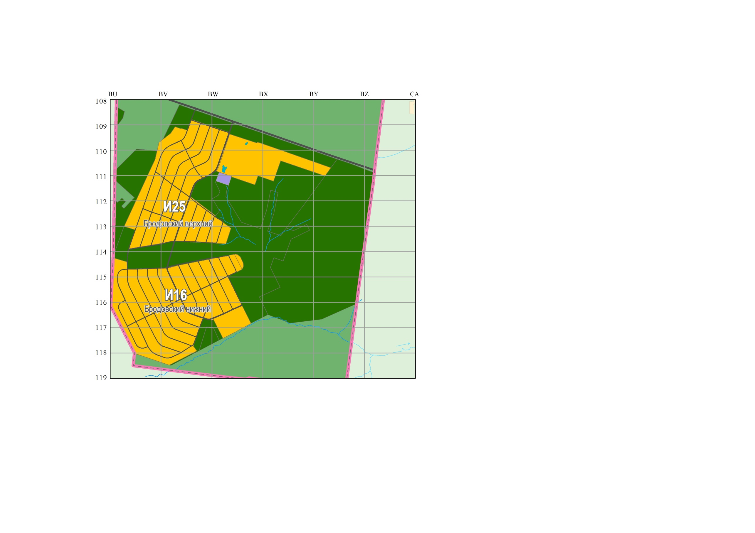



М 1:25000